ISSN 2536-2062, Letnik 43, št. 14, 19. avgust 2026

Vremenske razmere ter rast in razvoj hmelja (M. Rak Cizej, S. Radišek, F. Poličnik)
V zadnjem obdobju se je nadaljevalo izjemno vroče in suho vreme, ki je vplivalo tudi na rast in razvoj hmelja. Na posameznih lokacijah so bile sicer zabeležene padavine, vendar so bile količinsko in prostorsko zelo neenakomerno razporejene ter niso zadostovale za zagotavljanje ustrezne oskrbe rastlin hmelja z vodo.

Slika 1: Vremenske razmere v obdobju januarja do II. dekade avgusta 2026 v Latkovi vasi v primerjavi s 30. letnim povprečjem (1991-2020; Medlog-Celje)
Hmelj je na vseh lokacijah, kjer spremljamo fenologijo prehaja v fazo zorenja, pri zgodnjih sortah pa je ta že dosežena. Sorta Savinjski golding (SG) je v fazi BBCH 89; storžki so zreli za obiranje. Sorta Styrian Gold (STY Gold) je v fazi BBCH 88; 80% storžkov je kompaktnih. Aurora (AU) je v fazi BBCH 82; 20% storžkov je kompaktnih. Celeia (CEL) je v fazi BBCH 75-79; sredina razvoja storžkov oziroma je njihov razvoj že končan. Bobek (BOB) je v fazi BBCH 81; začetek zorenja: 10% storžkov je kompaktnih.

Hmeljeva peronospora - sekundarna okužba (M. Rak Cizej, S. Radišek, F. Poličnik)
Na lokacijah, kjer z lovilci spor spremljamo prisotnost spor hmeljeve peronospore, v zadnjih 14 dneh spor nismo zaznali, prisotne so le posamične in na nobeni lokaciji ni presežen prag gospodarske škode (slika 2).
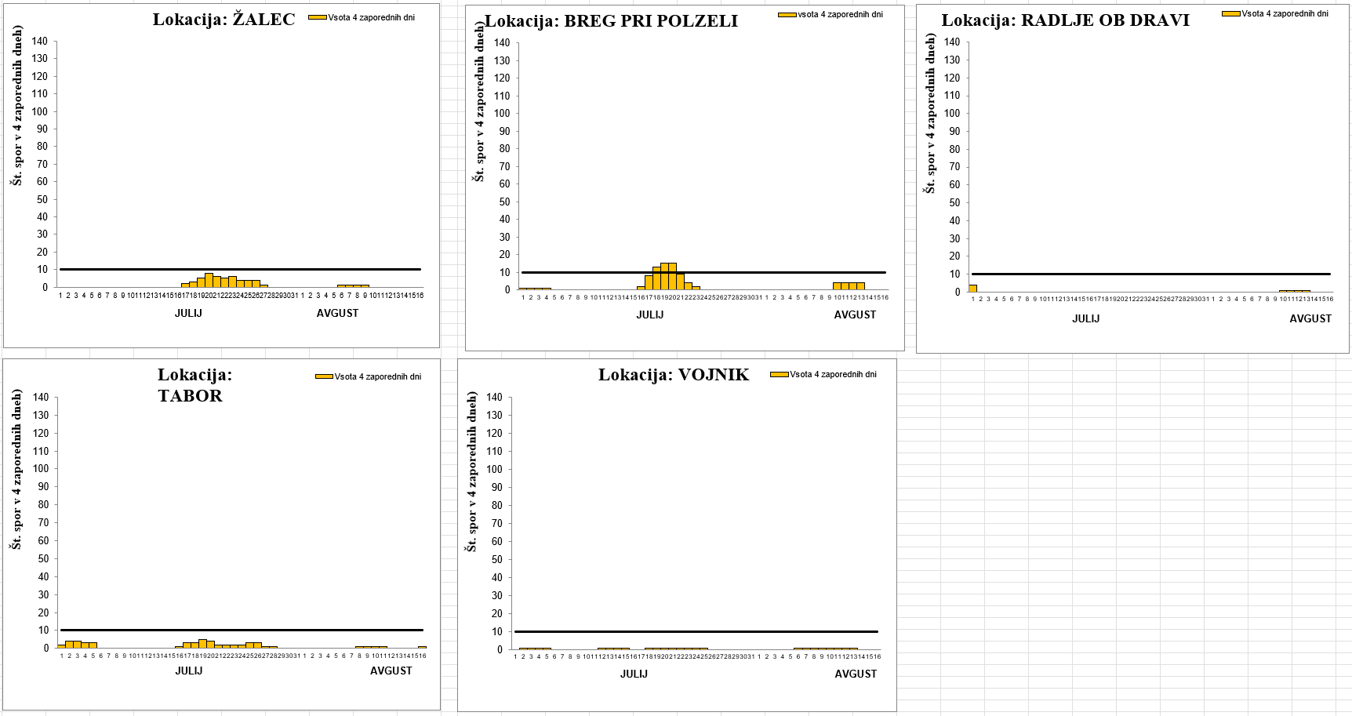
Slika 2: Število ulovljenih spor hmeljeve peronospore v štirih zaporednih dneh in prag gospodarske škode na različnih lokacijah v letu 2026
Glede na trenutno vremensko napoved, ki nakazuje možnost občasnih padavin, vam za sorte hmelja, predvidene za obiranje po 10. septembru, svetujemo preventivno uporabo fungicida Revus, če tega ukrepa še niste izvedli. Fungicid deluje predvsem preventivno, hkrati pa ima tudi delno kurativno delovanje. Njegova prednost je dobra obstojnost na rastlini, saj ga tudi večje količine padavin (več kot 50 mm) praviloma ne sperejo.
Karenca za Revus je 14 dni, največje dovoljeno število uporab v eni rastni sezoni pa je 2-krat.

Hmeljeva pepelovka (M. Rak Cizej, S. Radišek, F. Poličnik)
Na večini opazovanih lokacij hmeljeve pepelovke nismo zaznali, prav tako simptomov bolezni trenutno ne opažamo v pregledanih nasadih.
Pri občutljivih in poznih sortah hmelja, katere boste obirali še pozno v septembru, priporočamo nadaljevanje preventivnega varstva proti hmeljevi pepelovki. Uporabite lahko pripravke na osnovi kalijevega hidrogenkarbonata, kot sta Karbicure in Vitisan, oziroma pripravek Vivando na osnovi aktivne snovi metrafenon. Pri uporabi upoštevajte registrirane odmerke, največje dovoljeno število tretiranj, karenco in druga navodila za uporabo posameznega pripravka.

Preglednica 1: Fungicidi za zatiranje hmeljeve pepelovke
Pripravek | EKO | Aktivna snov | Odmerek | Karenca (dni) | Maks. št. škropljenj v rastni dobi | Varnostni pas – vode (m)
Karbicure | DA | kalijev hidrogen karbonat | 5,0 kg/ha | 3 | 5-krat | 15 (5)
Vitisan | DA | kalijev hidrogen karbonat | 12 kg/ha | 1 | 5-krat | 15 (5)
Vivando | NE | metrafenon | 0,66 L/ha | 3 | 2-krat | 15 (10)

Koruzna vešča - 2. rod (M. Rak Cizej, S. Radišek, F. Poličnik)
Let metuljev koruzne vešče 2. rodu je še vedno konstanten in številčen; v tem tednu smo imeli ulov tudi 76 metuljev na noč (slika 3).

Slika 3: Dinamika leta metuljev koruzne vešče na svetlobni vabi na lokaciji Roje pri Žalcu v letu 2026 (zeleni stolpci), v primerjavi z letom 2025 (peščeni stolpci).
Zaradi daljših noči in višje relativne zračne vlage, kot je bila značilna v preteklem obdobju, se povečuje nevarnost poškodb od gosenic koruzne vešče predvsem na poznih sortah hmelja. Zato je v nasadih sort CEL in drugih sort, ki jih boste obirali po 10. septembru, še vedno smiselna uporaba pripravkov na osnovi bakterije Bacillus thuringiensis, če teh še niste uporabili.
Uporabo pripravkov Agree WG in Lepinox plus priporočamo pri poznih sortah hmelja, predvsem v nasadih, kjer ste imeli težave že s prvim rodom koruzne vešče in imate v okolici veliko koruze.
Ulov koruzne vešče iz lokacije Roje pri Žalcu je viden tudi na spletu. Zaradi tehničnih težav trenutno ni podatkov iz lokacije Žalec (IHPS).

Spremljanje parametrov tehnološke zrelosti v letu 2026 – rezultati vzorčenja 17. avgusta (M. Oset Luskar, B. Čeh)
Sorta Savinjski golding je v tehnološki zrelosti. Vsebnost vlage v storžkih je na vzorčenih lokacijah pod 79 % (od 78,1 do 78,7 %). Masa 100 suhih storžkov se v zadnjih dneh ni bistveno spremenila in je trenutno od 8,4 do 9,7 g. Tudi vsebnost alfa-kislin ostaja na ravni predhodnih meritev, od 1,4 do 1,6 % v zračno suhih storžkih. Storžki so zeleni s pridihom rumene barve, značilne za zrele storžke. So zaprti in kompaktni, ob stisku šumijo in se odbijajo ter imajo značilno prijetno hmeljsko aromo. Vretenca tako večjih kot manjših storžkov se ne razcepijo več. Ob dotiku se nekateri storžki že drobijo, pri čemer lahko izpadajo lupulinske žleze.
Na Koroškem, na lokaciji Radlje, je bila izmerjena vsebnost alfa-kislin 2,8 % v storžkih z 11 % vlage. Meritve vsebnosti vlage in posledično mase 100 suhih storžkov zaradi močne rose ob odvzemu vzorca niso dale reprezentativnih vrednosti.
Storžki sorte Styrian Gold so v fazi zorenja. Del storžkov že dosega končno velikost; ti storžki so kompaktnejši, ob stisku že šumijo, vretenca pa ostajajo nerazcepljena. Storžki v istem nasadu so zelo neizenačeno razviti, predvsem v nasadu, ki ga je prizadela toča. Izmerjena vsebnost vlage znaša od 79,5 do 79,9 %, masa 100 suhih storžkov od 8,2 do 8,4 g, vsebnost alfa-kislin pa 2,7 oziroma 2,8 % v zračno suhih storžkih. V primerjavi s predhodnim vzorčenjem se je vsebnost alfa-kislin povečala za približno 0,3 odstotne točke. Prisotna pa je že prijetna hmeljska aroma.
Glede na trenutno stanje na terenu in izmerjene parametre tehnološke zrelosti sorta še ni povsem tehnološko zrela. Za natančnejšo določitev optimalnega časa obiranja priporočamo, da počakamo na rezultate naslednjega vzorčenja (rezultati bodo objavljeni v petek), oziroma prinesite vzorec iz vašega nasada v analizo.
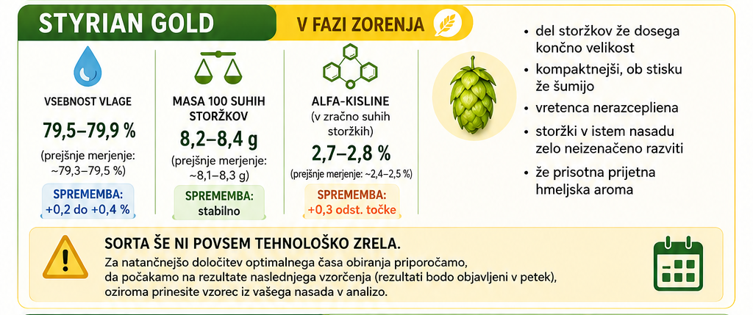
Slika 4: Podatki parametrov tehnološke zrelosti za sorto Styrian Gold z dne 17. avgust 2026
V Savinjski dolini smo za spremljanje sorte Aurora izbrali dva nasada, ki se razlikujeta po razvitosti storžkov. Oba nasada sta namakana; prvi z rolomatom, drugi s kapljičnim namakanjem. V prvem nasadu so storžki neenakomerno razviti, vretenca se še razcepijo, vsebnost vlage je 79,6 %, masa 100 suhih storžkov 7,8 g, vsebnost alfa-kislin pa 5,2 % v storžkih z 11 % vlage. V drugem nasadu so storžki bolje razviti, večji in kompaktnejši ter ob stisku že nekoliko šumijo, vretenca pa se še razcepijo. Vsebnost vlage je 79,5 %, masa 100 suhih storžkov 10,3 g, vsebnost alfa-kislin pa 7,4 % v storžkih z 11 % vlage.
Na Koroškem, v okolici Slovenj Gradca, so storžki zeleni in veliki, ob stisku že nekoliko šumijo, vendar je še precej medlih storžkov. Vretenca se še razcepijo. Vsebnost vlage je 78,8 %, masa 100 suhih storžkov 6,9 g, vsebnost alfa-kislin pa 9,4 % v storžkih z 11 % vlage.
Na lokaciji Radlje so storžki zeleni, drobnejši in še v precejšnjem deležu medli. Vretenca se še razcepijo. Izmerjena vsebnost alfa-kislin znaša 7,9 % v storžkih z 11 % vlage in se je od zadnjega vzorčenja povečala. Meritve vsebnosti vlage in posledično mase 100 suhih storžkov zaradi močne rose ob odvzemu vzorca niso dale reprezentativnih vrednosti.
Glede na trenutno stanje storžkov in izmerjene parametre tehnološke zrelosti sorta Aurora na spremljanih lokacijah še ni tehnološko zrela, pri čemer so med posameznimi nasadi in lokacijami opazne precejšnje razlike v razvitosti storžkov in vsebnosti alfa-kislin.
Rezultati naslednjih meritev parametrov tehnološke zrelosti bodo objavljeni na spletni strani IHPS v petek, 21. avgusta 2026.
Opomba: Podatki spremljanja tehnoloških parametrov na več lokacijah naj vam služijo orientacijsko. Za začetek obiranja na posameznih lokacijah se odločajte individualno. Pred odločitvijo predlagamo, da prinesite vzorec storžkov iz določenega hmeljišča v analizo na IHPS vsaj na vsebnost vlage, priporočljivo tudi na vsebnost alfa-kislin. Treba pa je paziti tudi na izteke karenc!
Navodilo za vzorčenje storžkov v hmeljiščih za analizo na vsebnost vlage in alfa-kislin
- Na vzorcih naj bo navedeno: ime lastnika vzorca, e – naslov, sorta, datum vzorčenja in lokacija vzorčenja.
- Za vzorec na analizo vsebnosti vlage se storžki nabirajo v oštevilčene sušilne posode iz aluminija, s pokrovom (okrog 5–10 g svežih storžkov), ki si jih izposodite na inštitutu. V primeru dežja ali rose se vzorec ne vzame. Če vzorce takoj po nabiranju ne prinesete v analizo, jih je potrebno hraniti v zaprti škatlici v hladilniku največ do naslednjega dne.
- Vzorec za analizo na vsebnost alfa-kislin: zadostuje 1,5–2 litra nabranih storžkov (povprečen vzorec storžkov vsaj tridesetih rastlin v nasadu iz zgornje in srednje tretjine rastlin), pri sortah z večjo nasipno gostoto (večji storžki) pa mora biti ta količina nekoliko večja. V primeru dežja ali rose se vzorci lahko nabirajo.
- Vzorce sprejemamo na Oddelku za agrokemijo, upravna stavba IHPS, prvo nadstropje vsak dan do 13. ure.

Kompostiranje hmeljevine (B. Čeh in A. Karničnik Klančnik)
S kompostiranjem hmeljevine prihranimo denar za njeno oddajo in obenem lahko pridobimo odlično organsko gnojilo. Možnosti za ravnanje s hmeljevino namreč so:
- hmeljevino hmeljar kompostira sam;
Kompostiranje hmeljevine se obvezno izvaja na površinah znotraj kmetijskega gospodarstva, na katerem je nastala hmeljevina, ki se kompostira; v vsakem drugačnem primeru veljata naslednji dve alineji (Uredba o odpadkih (PISRS));
- hmeljevino hmeljar odda zbiralcu (pravna oseba ali samostojni podjetnik posameznik, ki kot dejavnost opravlja zbiranje odpadkov). Vsako pošiljko hmeljevine spremlja potrjen evidenčni list (listina, s katero imetnik odpadkov in oseba, ki odpadke prevzame, potrdita oddajo in prevzem pošiljke odpadkov);
- hmeljevino hmeljar odda pooblaščenemu izvajalcu obdelave, ki kot dejavnost opravlja predelavo odpadkov s postopkom kompostiranja – v kompostarni pri nadzorovanih razmerah; tam jo zmešajo z drugimi organskimi odpadki, termično in tehnično obdelajo ter presejejo. Tudi v tem primeru pošiljko hmeljevine spremlja potrjen evidenčni list.

Če izpostavimo, je pri kompostiranju hmeljevine pomembno:
- postavitev kupa takoj po obiranju (najkasneje dva dni po obiranju),
- enakomerna mešanica (uporabimo liste in narezane trte hmelja skupaj, ter pripravimo homogeno mešanico),
- postavitev kupa v trapezoidni obliki po vsakem mešanju (da padavine odtekajo po površini in ne pronicajo v kup),
- višina kupa do 2 m po usedanju,
- redno mešanje glede na meritve temperature v sredici kupa (ko doseže 60 °C); priporočljivo je 5–6 mešanj v termofilni fazi,
- da vsak del kupa doseže higienizacijsko temperaturo (55 °C), ki zagotavlja uničenje morebitnih patogenov, semen plevela in biorazgradljive vrvice (če se uporablja),
- ustrezna vlažnost biomase: kup mora biti rahlo vlažen, nikoli presuh ali preveč moker; po potrebi ga je treba navlažiti (npr. kup premešamo v dežju) ali osušiti (kup za nekaj ur razgrnemo),
- pravočasno pokrivanje (kup najkasneje do konca novembra pokrijemo s polprepustno ponjavo do spomladi; konec aprila je kompost običajno zrel in stabilen).
Držite se navodil za kompostiranje hmeljevine, saj se nedoslednosti pri izvajanju postopka odrazijo v slabši kvaliteti končnega proizvoda – komposta. Pomembna je tudi dobra priprava obiralnega stroja, da bo hmeljevina lepo narezana in kot takšna čim bolj homogena mešanica. Kako izvaja kompostiranje belgijski hmeljar g. Joris Cambie, si lahko ogledate v tem videu.

